27ème Rassemblement du Z1300 Club de France
A SENS (89) du 21 au 24 mai 2020

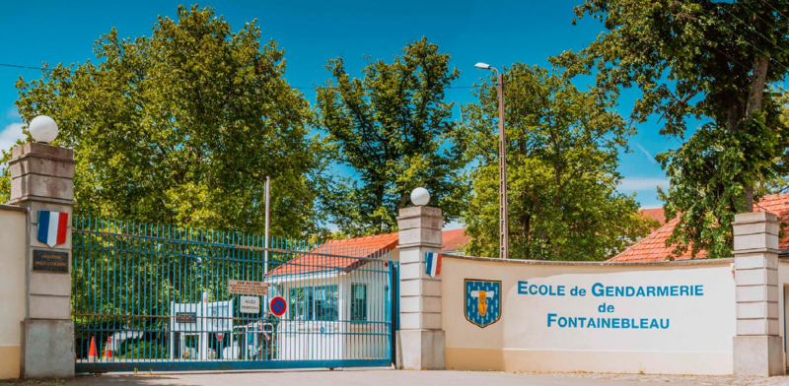
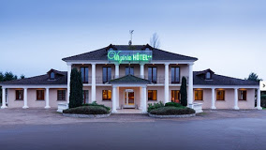
Garde-à-vous ! Alignement et inspection des motos ! Eh oui, cette année il faut obéir aux ordres, nous allons visiter le centre de formation motorisé de la gendarmerie nationale ! Mais l’accueil se fait comme toujours à l’hôtel situé près de Sens ; Nous serons à l’hôtel « virginia », 5 rue de l’industrie, 89100 MALAY LE GRAND, téléphone : 03.86.64.66.66.
Vendredi, de bonne heure et de bonne humeur, nous enfourcherons nos fidèles montures pour aller à Fontainebleau, non pas au château, mais chez les gendarmes… En effet, nous avons le privilège de pénétrer au sein du centre national de formation des motards de la gendarmerie !
Mais il faudra montrer « patte blanche » ! Une pièce d’identité est obligatoire pour pénétrer dans l’enceinte militaire. Il vous sera également demandé d’avoir des motos propres et en bon état… Mais promis vous ne serez pas déçus ! Nous passerons la journée avec eux avant de rentrer à l’hôtel par les petites routes.

Samedi matin, nous aurons un peu de route pour décoller vers Réau au musée de l’aéronautique, ensuite nous irons déjeuner à Nangis avant de nous diriger vers Provins. Cette cité médiévale, qui ressemble à Troyes, nous permettra de digérer avant de regagner l’hôtel pour le traditionnel discours. Eh oui, on change de Président mais pas d’habitudes !
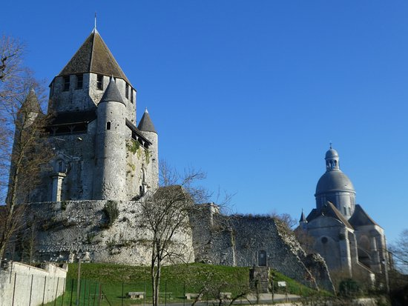

Une nouvelle fois tout passe trop vite ! Vivement le mois de septembre pour se retrouver !

Réservez au plus tôt car, comme chaque fois, le nombre de places est compté !

Le Bureau.

